票券保管結算交割系統

臺幣債券還本付息款項帳號
維護作業使用手冊
V1.0

中華民國107年7月

一、前言 4
1. 文件說明 4
二、概述 4
1. 使用需求-電子簽章 4
2. 帳號比對邏輯 4
三、款項帳號使用邏輯說明 5
1. 說明案例一 5
2. 說明案例二 5
3. 說明案例三 6
三、臺幣債券還本付息款項帳號新增作業說明 7
1. 第一次新增款項帳號步驟說明-經辦登打 7
2. 第一次新增款項帳號步驟說明-主管覆核 9
3. 非第一次新增款項帳號步驟說明-經辦登打 11
4. 非第一次新增款項帳號步驟說明-主管覆核 13
四、臺幣債券還本付息款項帳號修改作業說明 14
1. 修改款項帳號步驟說明-經辦登打 14
2. 修改款項帳號步驟說明-主管覆核 16
五、臺幣債券還本付息款項帳號刪除作業說明 17
1. 刪除款項帳號步驟說明-經辦登打 17
2. 刪除款項帳號步驟說明-主管覆核 19
六、臺幣債券還本付息款項帳號查詢作業說明 20
1. 查詢款項帳號步驟說明-經辦查詢 20
2. 查詢款項帳號步驟說明-主管查詢 21
七、代碼說明 22
1. 指令狀態代碼 22
2. 交割指令狀態說明代碼(Reason code) 22
文件修訂履歷
發行/修訂  版次 | 發行/修訂生效日期 | 發行與變更  說明 | 備註
1.0 | 2018/7/02 | 初版發行

一、前言
- 文件說明
本「臺幣債券還本付息款項帳號維護作業使用手冊」係提供票券商使用者於進行帳號維護作業時之相關使用方式。

二、概述
- 使用需求-電子簽章
- 進行臺幣債券還本付息款項帳號維護作業時，需先行以憑證IC卡進行卡片登入後，方可進行相關帳戶維護作業。
- 由經辦進行帳號資料輸入並於資料送出時使用憑證IC卡（包含證期共用憑證或經濟部工商憑證）進行電子簽章後，產生之電子簽章值可作為身份確認及不可否認性之依據。

- 帳號檢核邏輯
- 臺幣債券還本付息款項帳號係針對非由臺灣集中保管結算所擔任本息兌領機構之臺幣債券，供票券商持有人於進行還本付息時，使用之匯款帳號。此匯款帳號無法與由臺灣集中保管結算所擔任本息兌領機構之臺幣債券混用。
- 當票券商參加人尚未新增臺幣還本付息款項帳號(以下稱款項帳號)時，BCSS系統預設使用該票券商參加人於BCSS系統開戶時留存之中央銀行帳號作為預設帳號。
- 票券商參加人可新增多組（每次以最多十組為限）款項帳號，並需圈選其中一組帳號為預設款項帳號。
- 同一家銀行代號，系統以留存一組款項帳號為限。
- 於債券還本付息時，BCSS系統先以該檔債券之「本息兌領機構」之金資代碼前三碼進行比對，如「本息兌領機構」之金資代碼前三碼與票券商參加人留存之款項帳號款項前三碼相符，則優先使用該帳號。
- 於債券還本付息時，如BCSS系統比對票券商參加人留存之款項帳號與「本息兌領機構」之金資代碼前三碼並無相符，則使用票券商參加人所圈選之預設款項帳號(可由使用者決定圈選為中央銀行帳號或一般銀行款項帳號)。

三、款項帳號使用邏輯說明
某票券商B0011232建置之臺幣款項帳號如下：
銀行名稱 | 分行代號 | 款項帳號 | 預設款項帳號
第一銀行民權分行 | 0071234 | 393870000 | YES
中國信託民權分行 | 8220930 | 0023911000000 | NO
央行帳號 | 030000 |  | NO

- 說明案例一
- 台幣債券 G101002進行還本付息時，由華南銀行（金資代碼008）擔任本息兌領機構。
- 票券商B0011232僅於系統中留存1組中央銀行帳號。
- BCSS系統將以該中央銀行帳號作為本息金額兌領帳號進行後續還本付息作業。
- 說明案例二
- 台幣債券 G101002進行還本付息時，由華南銀行（金資代碼008）擔任本息兌領機構。
- 票券商B0011232於系統留存之臺幣款項帳號，與該檔台幣債券 G101002之本息兌領機構華南銀行（金資代碼008）並無相符。
- BCSS系統將本息匯入該票券商設定之「預設款項帳號」，可為中央銀行帳號或一般款項帳號，說明如下:
    - 倘該票券商設定中央銀行帳號為預設款項帳號時，系統使用中央銀行帳號(e.g為030000) 作為本息金額兌領帳號，進行後續還本付息作業。
    - 倘該票券商設定第一銀行為預設款項帳號時，系統使用第一銀行帳號(e.g.為第一銀行0071234，款項帳號393870000) 作為本息金額兌領帳號，進行後續還本付息作業。
- 說明案例三
- 台幣債券 G222041進行還本付息時，由中國信託銀行（金資代碼822）為本息兌領機構。
- 票券商B0011232於系統留存之臺幣款項帳號，與該檔台幣債券 G222041之本息兌領機構中國信託銀行（金資代碼822）比對相符。
- BCSS系統將本息匯入該票券商之中國信託銀行帳號(e.g.為中國信託民權分行8220930，款項帳號：0023911000000)，作為本息金額兌領帳號，進行後續還本付息作業。

三、臺幣債券還本付息款項帳號新增作業說明
- 第一次新增款項帳號步驟說明-經辦登打
點選右側功能樹之「基本資料」下之「臺幣債券款項帳號維護」項下之新增帳號
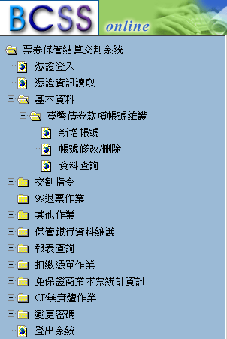

點選後，右方工作畫面如下

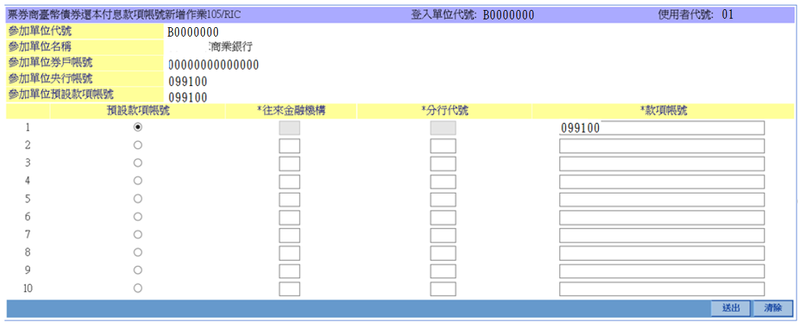

因該參加人為第一次進行款項帳號新增作業，系統預設使用央行帳號作為預設款項帳號。央行帳號之相關資料不可修改。
BCSS系統會帶出該參加單位之單位代號、名稱、券戶帳號及央行帳號，供使用者參考。
登打「往來金融機構」、「分行代號」、「款項帳號」後，圈選預設款項帳號，按下送出資料即送出至主管，等待覆核。
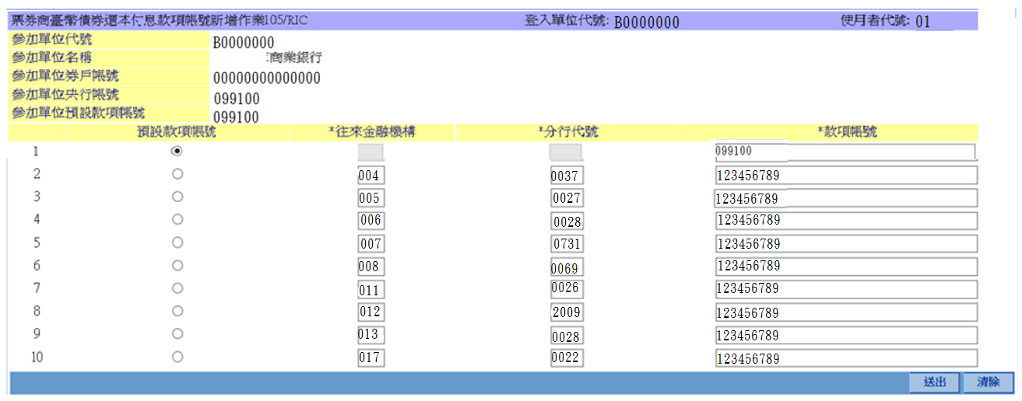
下方訊息通知區，按下「更新」後會有該筆指令之狀態。
按下明細後畫面如下：
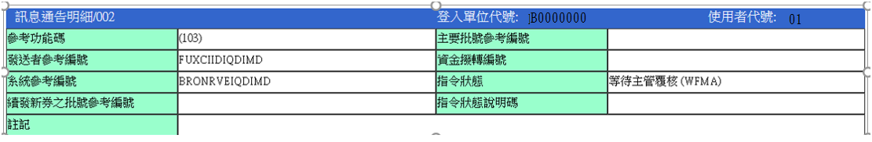

- 第一次新增款項帳號步驟說明-主管覆核
點選右側功能樹之「主管覆核」
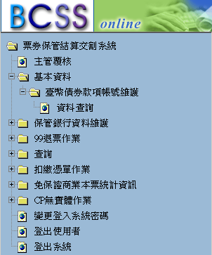
按下「主管覆核」，確認明細無誤
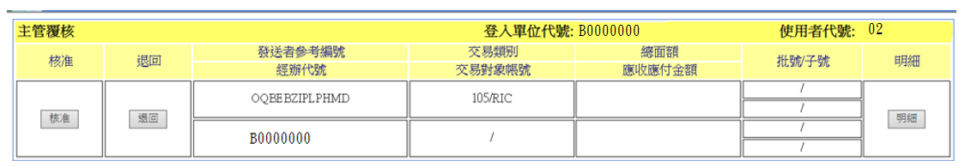
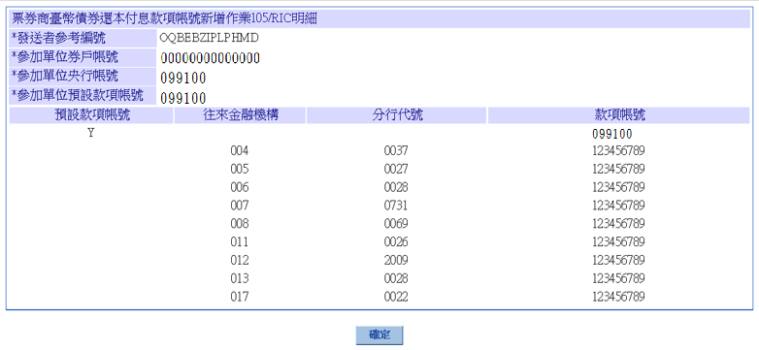

主管人員按下「核准」按鈕後，放行此筆款項新增作業。
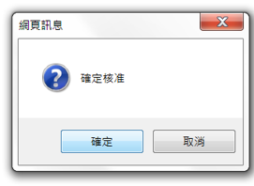
按下下方訊息通知區「更新」按鈕，可得知指令狀態。按下明細可察看指令狀態明細。
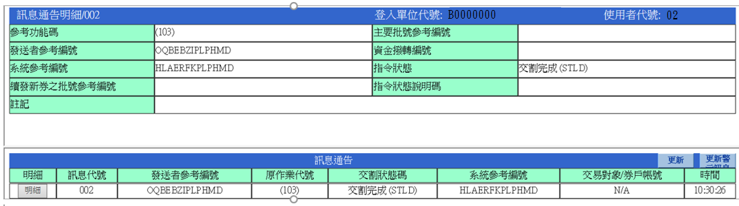

- 非第一次新增款項帳號步驟說明-經辦登打
點選右側功能樹之「基本資料」下之「臺幣債券款項帳號維護」項下之新增帳號
點選後，因參加人於前次新增已圈選預設款項帳號，故此時可選擇不勾選預設款項帳號
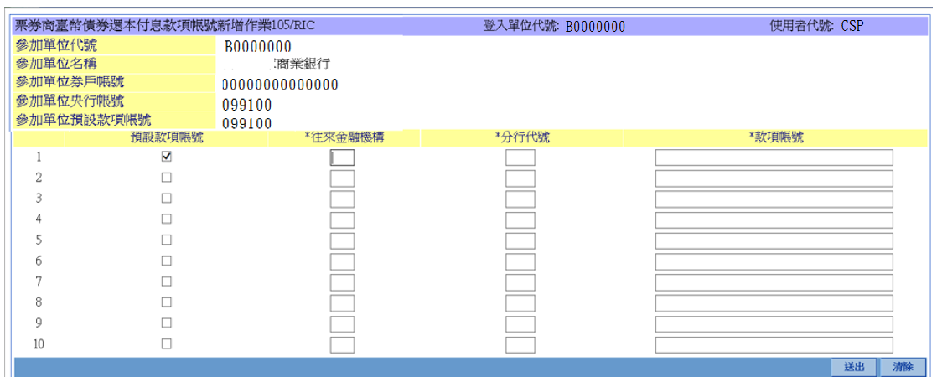

取消預設款項帳號欄位之勾勾,點選送出時,出現:「確認本次新增款項帳號皆不為預設款項帳號」之訊息，點選確認，經主管覆核後生效
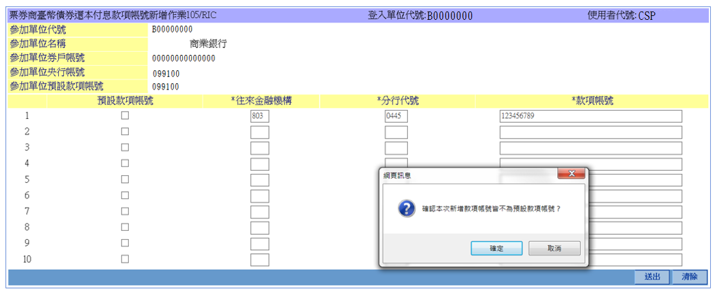
此時如選擇預設款項帳號，並經主管覆核後生效，則前一次新增之預設款項帳號註記將被抹除，使用此時所選擇之預設款項帳號替代。
登打「往來金融機構」、「分行代號」、「款項帳號」後，圈選預設款項帳號，按下送出資料即送出至主管，等待覆核。

- 非第一次新增款項帳號步驟說明-主管覆核
點選右側功能樹之「主管覆核」
按下「主管覆核」後，右側工作區畫面如下：
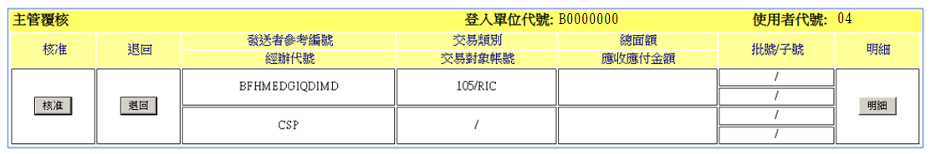
按下明細後， 確認明細無誤後，主管人員按下「核准」按鈕後，放行此筆款項新增作業。
按下下方訊息通知區「更新」按鈕，可得知指令狀態。
按下明細後畫面如下：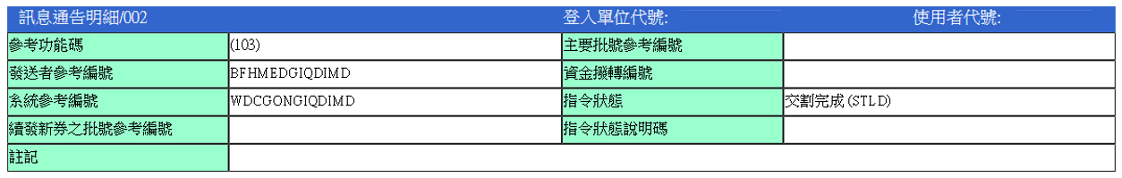

四、臺幣債券還本付息款項帳號修改作業說明
- 修改款項帳號步驟說明-經辦登打
點選右側功能樹之「基本資料」下之「臺幣債券款項帳號維護」項下之「帳號修改/刪除」
當該銀行已圈選為「預設款項帳號」時，修改及刪除功能皆無法使用，需先圈選其他銀行作為預設款項帳號後，方可進行修改或刪除。
中央銀行帳號只可進行修改功能，此修改功能僅能指定該央行帳號為預設款項帳號。刪除功能於央行帳號無法使用。

如欲設定其他銀行帳號為預設款項帳號時，請點選該帳號之「修改」功能
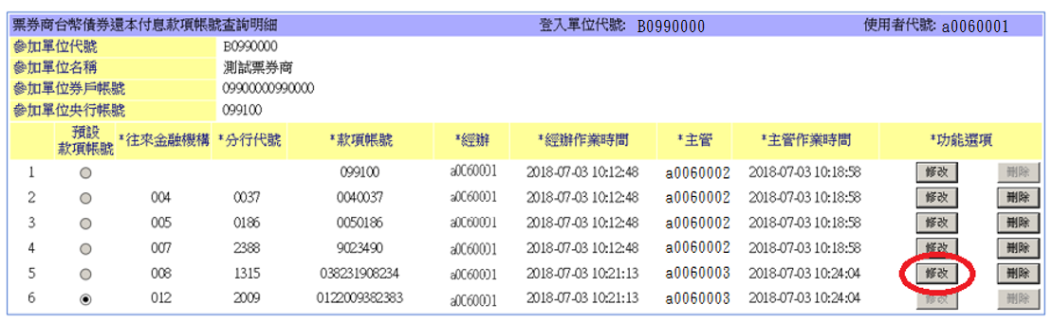
出現畫面如下
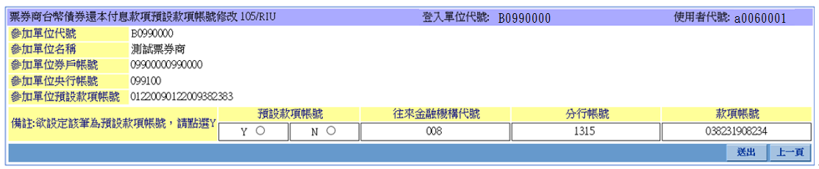
圈選預設款項帳號後，按下送出資料即送出。
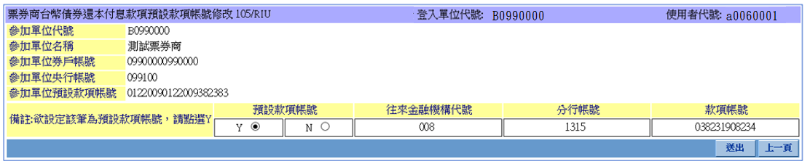
下方訊息通知區，按下「更新」後會有該筆指令之狀態。
按下明細後畫面如下：
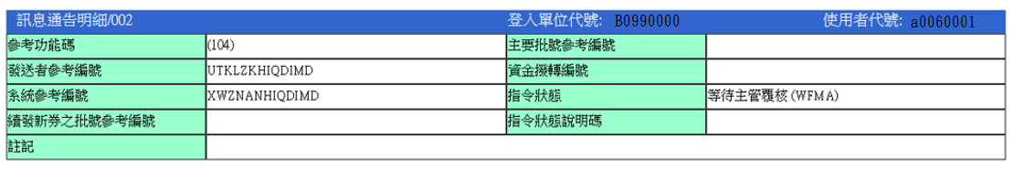

- 修改款項帳號步驟說明-主管覆核
點選右側功能樹之「主管覆核」
按下「主管覆核」後，右側工作區畫面如下：
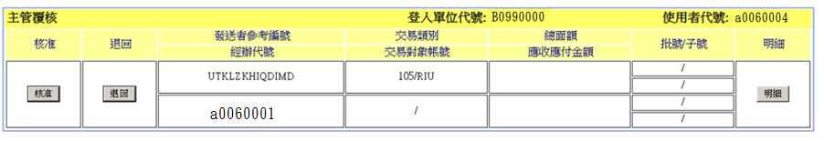
按下明細後， 確認明細無誤後，主管人員按下「核准」按鈕後，放行此筆款項帳號修改作業。
按下下方訊息通知區「更新」按鈕，可得知指令狀態。

按下明細後畫面如下：
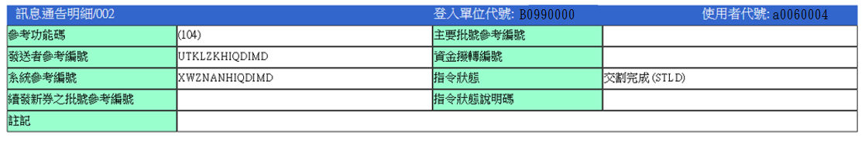
五、臺幣債券還本付息款項帳號刪除作業說明
- 刪除款項帳號步驟說明-經辦登打
點選右側功能樹之「基本資料」下之「臺幣債券款項帳號維護」項下之「帳號修改/刪除」
點選後，當該銀行已圈選為「預設款項帳號」時，修改及刪除功能皆無法使用，需先圈選其他銀行作為預設款項帳號後，方可進行修改或刪除。
中央銀行帳號只可進行修改功能，此修改功能僅能指定該央行帳號為預設款項帳號。刪除功能於央行帳號無法使用。

當選定欲刪除之銀行帳號後，按下「刪除」。確認該筆為欲刪除之銀行帳號後，按下「送出」。
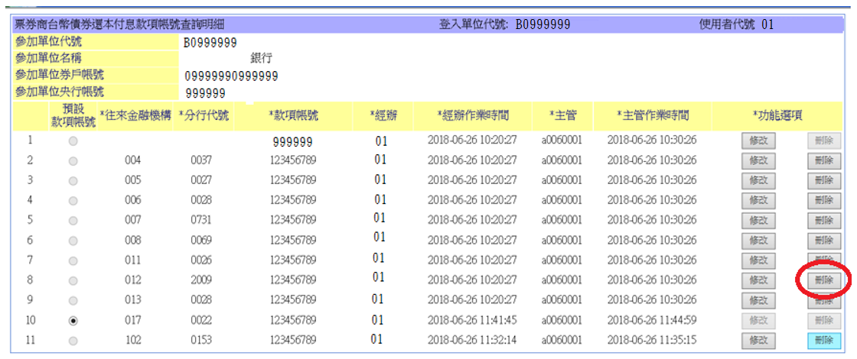
系統詢問是否為確認進行該筆帳號刪除作業
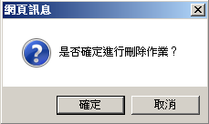
按下確認後，資料即送出。
下方訊息通知區，按下「更新」後會有該筆指令之狀態。
按下明細後畫面如下：
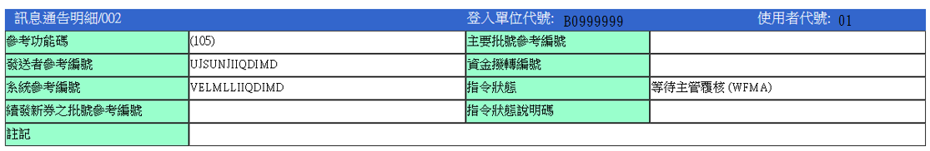

- 刪除款項帳號步驟說明-主管覆核
點選右側功能樹之「主管覆核」
按下「主管覆核」後，右側工作區畫面如下：
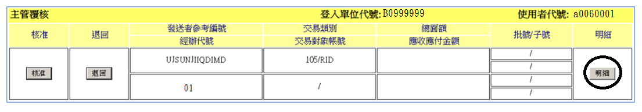
按下明細後，確認明細無誤後，主管人員按下「核准」按鈕後，放行此筆款項帳號刪除作業。
按下下方訊息通知區「更新」按鈕，可得知指令狀態。
按下明細後畫面如下：
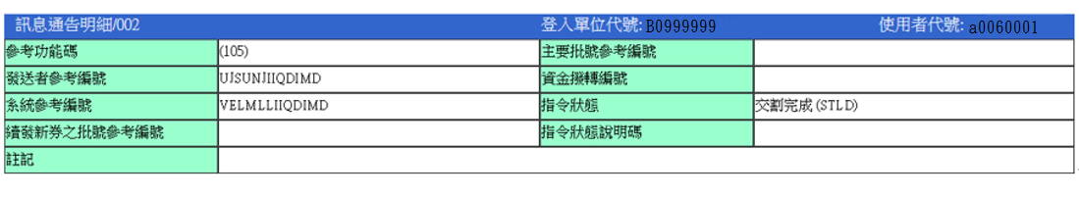
六、臺幣債券還本付息款項帳號查詢作業說明
- 查詢款項帳號步驟說明-經辦查詢
點選右側功能樹之「基本資料」下之「臺幣債券款項帳號維護」項下之「資料查詢」

點選後，出現畫面如下
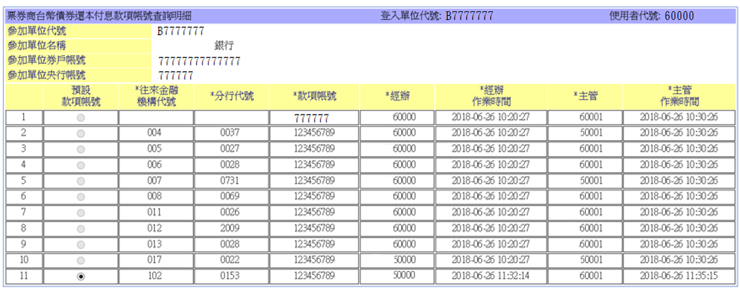

- 查詢款項帳號步驟說明-主管查詢
點選右側功能樹之「主管覆核」
點選右側功能樹之「基本資料」下之「臺幣債券款項帳號維護」項下之「資料查詢」
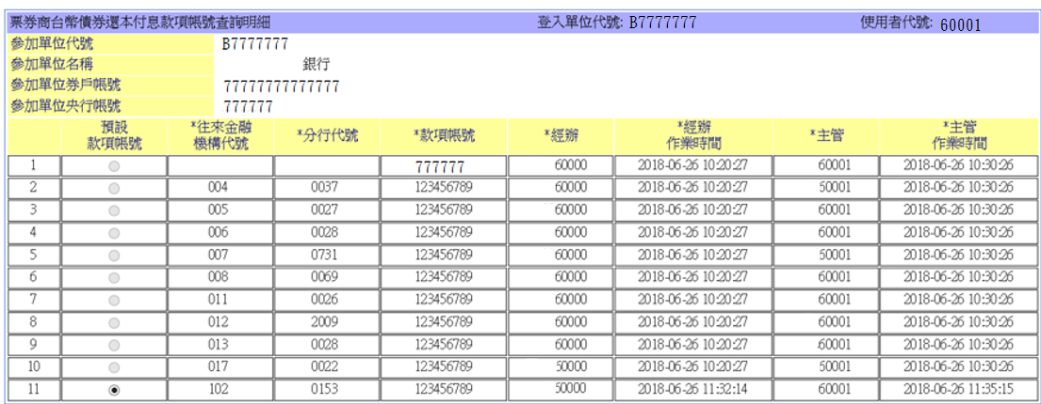

七、代碼說明
- 指令狀態代碼
代 碼 | 代 碼 說 明 & 參 加 單 位 處 理 原 則
ACPT | Instruction Accepted－收到指令。  本統於收到參加單位傳送之指令後,將賦予該指令於本系統中唯一可識別之參考序號－系統參考編號(BCSS Reference No)﹐並主動回訊告知參加單位。  參加單位收到此代碼之狀態通知時,需繼續等待接收該指令後續可能產生之”等待比對”或”等待票券”或”等待確認”或”等待撥款”或”指令取消”或”交割失敗”或”交割完成”…等交割狀態通知。
RJCT | Instruction Rejected－指令失敗。  參加單位所傳送之指令經本系統驗證後,如有欄位不正確或邏輯上之錯誤或其他因素導致該指令無效時,本系統將主動發送此交割狀態通知至參加單位,並且於該通知訊息中之狀態說明欄位中,告知指令失敗之原因代碼。
WFMA | Waiting for Manager Approval-等待主管覆核。  由瀏覽器工作站經辦輸入交割指令後，主管尚未覆核前之狀態。
STLD | Instruction Settled－交割完成。

- 交割指令狀態說明代碼(Reason code)
代 碼 | 說 明
VORN | INVALID_ORIGIN  發送者之來源PRTY_ID未帶入
VPAR | INVALID_PARTICIPANT  參加單位代號不存在
ISN | INVALID_SECACCT_NUM  參加單位之券戶帳號未帶入
CBIR | CB_ID_REQUIRED  央行帳號未帶入
VAIM | ACCOUNT_ID_MANDATORY  原預設款項帳號未帶入
RAMM | REMIT_ACCT_MDOE_MANDATORY  未知的作業模式
PTIT | INVALID_PARTICIPANT_TYPES_FOR_INSTRUCTION_TYPES  參加人資料有誤或非票券商參加人
VACC | INVALID_SECURITY_ACCOUNT  參加人券戶資料不存在
IAS | INVALID_ACCOUNT_STATUS  參加人券戶狀態有誤
RBIM | RECEIVER_BANK_ID_MANDATORY  往來金融機構代號未帶入
RBDI | RECEIVER_BANK_DATA_INVALID  分行代號未帶入
RBM | RECEIVER_BANK_MANDATORY  款項帳號未帶入
RBAE | REMIT_BANK_ALREDY_EXIST  往來金融機構代號已存在，同一銀行只能留存一個款項帳號
IBPM | INVALID_BANK_PRIORITY_MARK  預設款項帳號選項未帶入
RBNE | REMIT_BANK_NOT_EXIST  款項收付銀行資料不存在

